Instituto Federal Sul-rio-grandense – Campus Camaquã
Disciplina: Redes de Computadores II – Turma 2024
Professor: Vinícius Alves Hax
Assunto: Revisão do conteúdo do 3º bimestre

1. Explique a diferença entre roteamento dinâmico e roteamento estático.
2. Cite e descreva três protocolos de roteamento dinâmico comuns.
3. O comando abaixo faz parte do processo de configuração de um roteador. Explique o que faz cada parte do comando.
Router(config)# router ospf 1
Considere o diagrama abaixo para resolver as questões 4 e 5. Considere também que os IPs e os gateways já estão devidamente configurados.
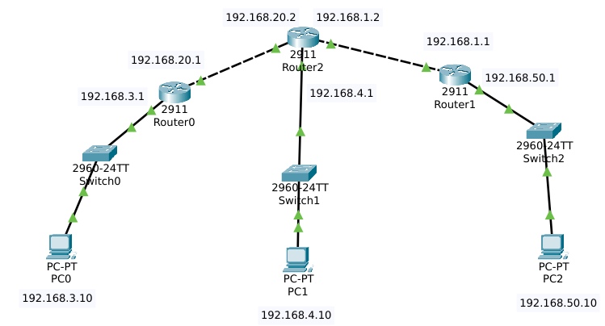
4. Considere que os roteadores da imagem foram ligados e os endereços IP foram configurados conforme a imagem. Qual deveriam ser os comandos digitados em cada um dos três roteadores para o devido funcionamento do protocolo RIP?
5. O comando router foi digitado em cada um dos roteadores do diagrama anterior conforme segue:
Router0(config)# router eigrp 100
Router1(config)# router eigrp 101
Router2(config)# router eigrp 102
Qual o erro que pode ser observado com base nos comandos digitados?

Considere o grafo abaixo para resolver as questões 6 e 7
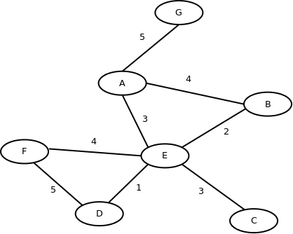

6. Qual o peso total do menor caminho de G até F? E qual o caminho entre eles?
7. Após o período de estabilização do algoritmo, preencha a tabela do vetor de distâncias para o nó D
Nó | Distância mínima | Para quem enviar

